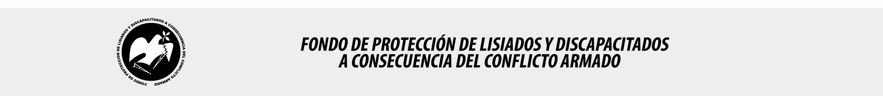

SE HA EMITIDO EL ACUERDO QUE DICE:

San Salvador, 07 de junio de 2018, ACTA No. 21.06.2018, ACUERDO No. 292.06.2018. La Junta Directiva del Fondo de Protección de Lisiados y Discapacitados a Consecuencia del Conflicto Armado, emitió y ratificó el acuerdo siguiente: La Junta Directiva conforme a la propuesta presentada por la Comisión Especial de Apelaciones, con la cual se resuelve el recurso de apelación presentados por una persona, acuerda: Archivar el expediente del señor XXXXXXXXXXXXXXXXXXXXXXXXXX, No. 21637, debido a que no se presentó a evaluación con esa Comisión, su recurso de apelación quedo en proceso sin cerrar desde el año 2008, se le hicieron varias convocatorias para que se presentara a evaluación y no se presentó, posteriormente se obtuvo información de parte de una Asociación de Veteranos de Guerra de la localidad donde residía el recurrente, que el señor Del Cid Díaz ya había fallecido, por lo que se procedió a cerrar el caso, manteniendo la calidad de No Elegible dictaminada en fecha 09 de abril de 2003. Lo anterior conforme a lo dispuesto en el Art. 21-A Literal q) inciso último de la Ley de Beneficio para la Protección de los Lisiados y Discapacitados a Consecuencia del Conflicto Armado; COMUNÍQUESE. Rubricado por: Representante de AOSSTALGFAES: “ILEGIBLE”; Representante de ASALDIG: “ILEGIBLE”; Representante de ALGES: “ILEGIBLE”; Representante de IPSFA: “ILEGIBLE”; Representante de ISRI: “ILEGIBLE”; Representante de MTPS: “ILEGIBLE”; y Representante de MINSAL: “ILEGIBLE”.

Lo que se transcribe para los efectos pertinentes.

Dr. Marlon Mendoza Fonseca
Gerente General

